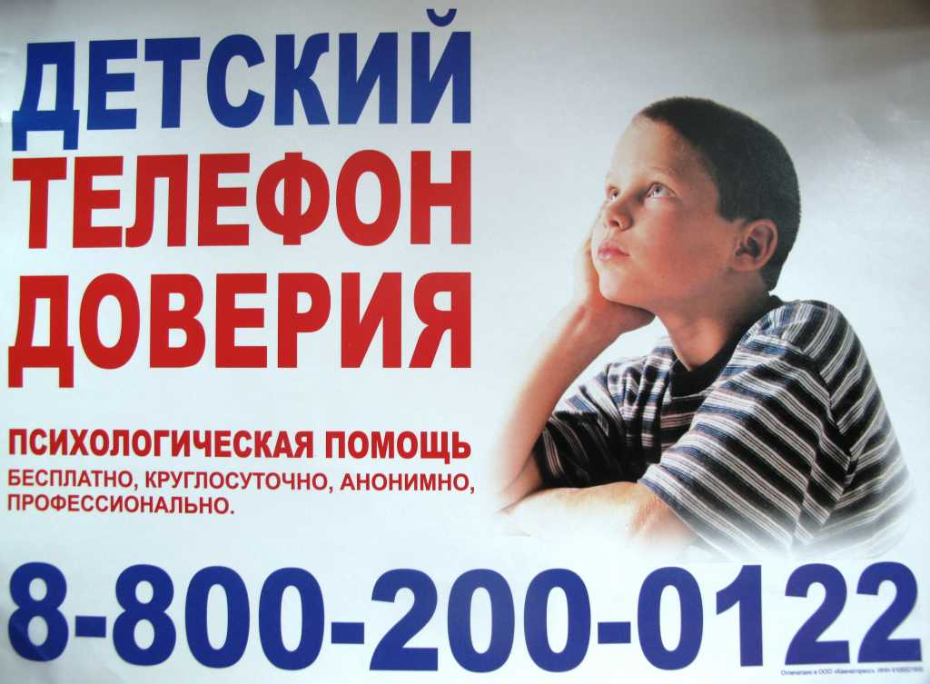

Областные государственные учреждения, оказывающие помощь несовершеннолетним

1. Государственное казенное учреждение Иркутской области "Центр психолого-педагогической, медицинской и социальной помощи, профилактики, реабилитации и коррекции"
(г. Иркутск, ул. Павла Красильникова, д. 54А, тел. (3952) 47-83-54, 47-82-74, e-mail: cpnn@bk.ru);

2.Государственное автономное учреждение Иркутской области "Центр психолого-педагогической, медицинской и социальной помощи"
(г. Иркутск, ул. Пискунова, д. 42, тел.: (3952) 700-037, факс: (3952) 700-940, e-mail: ogoucpmss@mail.ru);

3. Муниципальное автономное учреждение города Иркутска "Консультативный центр "Дом семьи" (г. Иркутск, ул. Советская, д. 96, тел./факс: (3952) 43-16-80, тел. (3952) 43-16-85;
г. Иркутск, ул. Лермонтова, д. 96, тел. (3952) 43-25-38, 43-24-49; e-mail: domsem@bk.ru).

